**Bli med på fjelltur!**

Vi inviterer med dette speidere, rovere, ledere og foreldre til høsttur i et av de flotteste fjellområder i Norge: Rondane Nasjonalpark, med utgangspunkt Atnbru i Sollia

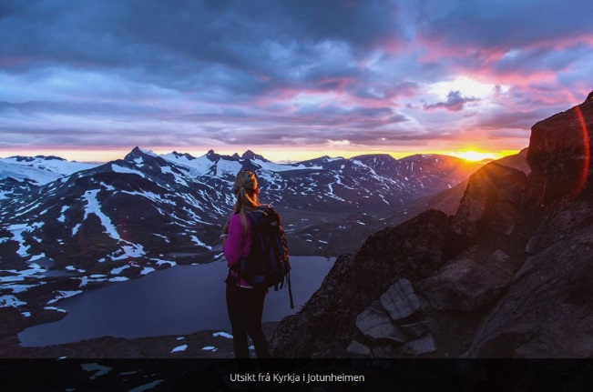

***Et glimt fra Kyrkja i Rondane nasjonalpark***

Turen går med fin buss fra Grendehuset på Jørstad fredag 15.september kl.19, til Atnbru i Sollia.

Der har vi leid grendehuset Jomsborg hvor vi da inntar kveldsmat , smører matpakker for lørdag og overnatter.

Med utgangpunkt Jomsborg ved Atnbru går turen lørdag morgen innover mot Musevoldseter.

Vi bringer med oss mat og utstyr for overnatting ved Musevoldseter.

Søndag går turen videre til Straumbu via Bjørnhollia. Turen går i fint terreng, men det er en full dagsmarsj inn til Musvoldseter. Godt fottøy og sekk som passer og veier max 10 kg er derfor en nødvendighet.

***Musvoldseter i Rondane***

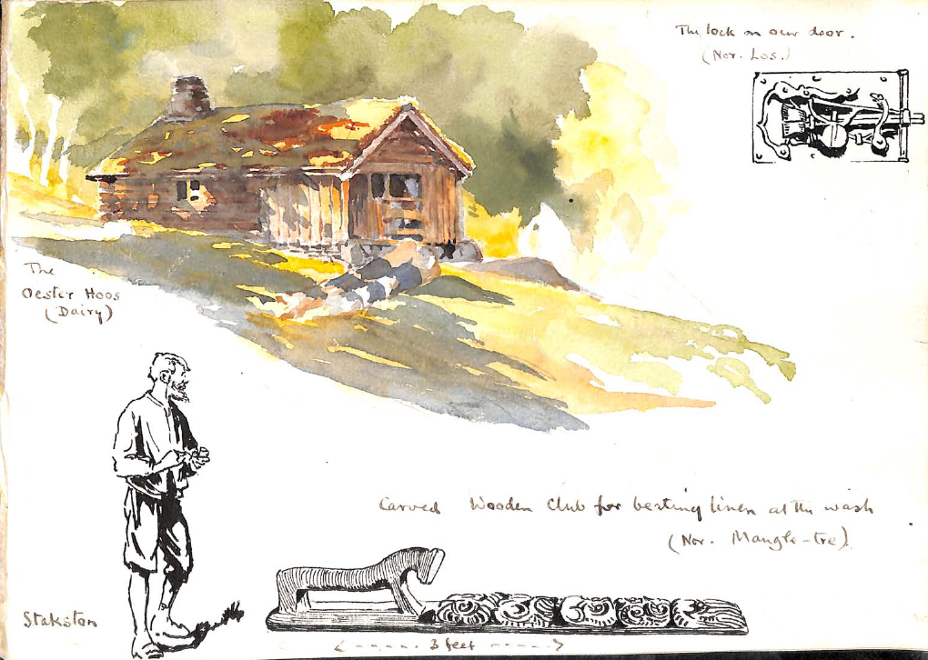

Det var i dette området Baden - Powell var på jakttur i 1911. Han og «Bingo» Greaves lå flere netter i stua på Musevoldseter for å jakte og fiske. Tegningen over er fra skisseboka til B-P fra denne turen.

Hjemreise fra Atnbru blir etter middag og rydding på Jomsborg søndag 18.september kl.17:00.

Pris for denne turen er satt kr.650,-. Inkludert da er mat, overnatting og buss/transport t/r Atnbru.

Påmelding til Øystein på e-post oystein.gonsholt@toyota.no innen fredag 8.september med innbetalingsfrist samme dag. Betales til kontonummer: 1810.41.07555 eller Vipps 99735.

OBS! Merk innbetaling med Fjelltur 2017 og fullt navn på speideren innbetaling gjelder.

Pakkeliste